UD 1: Economía, la ciencia útil
- Economía: concepto y clasificación.
- Necesidad: concepto y clases.
- Factores productivos.
- Bienes y servicios: concepto y clases.
- La escasez de recursos y la necesidad de elegir.
- Principios económicos.

Es imposible echar un vistazo al periódico o ver un rato un telediario sin que se haga mención a multitud de ideas relacionadas con la economía. ¿Alguna vez has oído hablar del PIB, el desempleo, la inflación o la crisis económica? Seguro que sí. Además, muchas veces, cuando no se habla directamente de algún concepto económico, este se encuentra impregnado en todo tipo de sucesos.
Es imposible comprender la sociedad de hoy en día sin tener unas nociones de economía. En este primer tema vamos a hacer un primer acercamiento hacia el tema para empezar a entender un poco mejor qué es la economía y por qué motivo tiene un impacto tan relevante en nuestras vidas.

1. Eeconomía: concepto y clasificación
El nacimiento de la Economía como ciencia suele fecharse en 1776, tras la publicación de la obra “La riqueza de las naciones” de Adam Smith (1723-1790), a quien se considera el “padre de la Economía” como ciencia.
Podemos definir la economía como una Ciencia Social que estudia la manera de administrar unos recursos limitados (naturaleza, trabajo, capital, empresari@), que pueden ser utilizados de diversas maneras, para la producción de bienes y servicios que sirvan para cubrir las necesidades de la población. (Lionel Robbins).
El objeto o fin de la economía es explicar los fenómenos económicos. De todo esto se desprende lo siguiente:
La economía es una ciencia puesto que tiene un objeto propio, que son los fenómenos económicos, un método y un conjunto de teorías económicas capaces de explicar esos fenómenos.
Es una ciencia empírica. La ciencia empírica es aquella que se puede contrastar en la realidad. Los conocimientos y previsiones propios de la Economía son susceptibles de apreciación en la realidad.
Es una ciencia social. Se ocupa de los fenómenos de la vida humana en sociedad. Más concretamente, se refiere a las cuestiones económicas relacionadas con la vida del hombre.
No es una ciencia exacta, porque las acciones y reacciones humanas no son matemáticamente previsibles. Se puede demostrar que sus conclusiones no son siempre exactas, sino que muchas veces son nuevas tendencias en al conducta.
Etimológicamente la palabra economía procede de dos palabras griegas:
Oikos: que significa casa o patrimonio y Nomos: que significa norma, administración, ley.
Según esto la economía es la norma o administración del patrimonio.

Clasificación
- Dentro de la Ciencia Económica podemos distinguir dos grandes ramas, la Microeconomía y la Macroeconomía según los economistas neoclásicos:
  - Microeconomía: Parte de la ciencia económica que estudia el comportamiento de los diferentes agentes económicos (familias, empresas y sector público) de forma individual, así como el funcionamiento de los distintos mercados.
  - Macroeconomía: Parte de la ciencia económica que estudia el comportamiento de la economía de manera conjunta. Suele centrarse en el estudio de los agregados macroeconómicos (PIB, PNB, Rpc, etc.) y en el diseño y estudio de las políticas macroeconómicas.
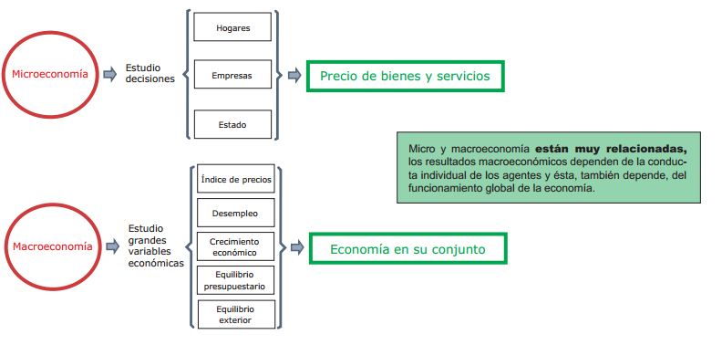
- Dentro de las ciencias empíricas hay a su vez dos tipos de ciencias:
- Las ciencias positivas.
- Las ciencias normativas.
Las ciencias positivas tratan de estudiar lo que es la realidad. No incluye opiniones, sino que se refleja lo que ocurre si se modifican determinadas circunstancias. Las ciencias normativas tratan de establecer normas, preceptos, consejos relativos a lo que debe ser. Una proposición es normativa cuando en ella influyen juicios de valor, una opinión. Estaríamos en el plano de la política.
Dado que como se ha dicho la Economía es una ciencia social y por tanto empírica se divide igualmente en dos ramas:
- Ciencia Económica Positiva: Economía Política.
- Ciencia Económica Normativa: Política Económica.
La Política Económica dicta normas sobre la actuación económica. La Economía Política analiza los fenómenos económicos tal como han sucedido o pueden suceder.
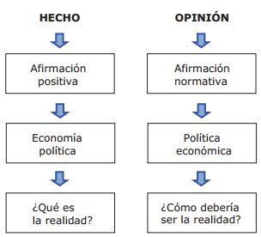

En función del área de estudio la economía también se puede clasificar en Economía Abierta/Cerrada, Público/ Privada si interviene o no el sector exterior o el sector público. Economía Ambiental y Ecológica, se preocupa por las repercusiones de la actividad económica en el medio ambiente. Economía Regional, según su campo de estudio (territorio)….
Economía y otras ciencias: relaciones y aportaciones recíprocas
Los fenómenos y actividades de carácter económico se estremezcan con actividades de diversas características, por lo que la Economía se relaciona con otras ciencias como Antropología, Psicología Sociología, Geografía, Derecho, Matemáticas….así por ejemplo; la geografía lleva al economista a un conocimiento mejor de las condiciones físicas y naturales de la actividad económica: le señala las concentraciones especiales de la energía y de las poblaciones, y es indispensable para los estudios de la localización.
EJERCICIO: Señala 3 ejemplos de otras ciencias y su relación con la economía

- Necesidad: concepto y clases.
Podemos definir las necesidades como la “sensación de carencia de algo unido al deseo de satisfacerla.” (Stackelberg). Se ha definido como “necesidad económica" aquella cuya satisfacción precisa de actos materiales e implica actividad económica.
Clasificación
En este sentido podemos distinguir fundamentalmente dos grandes grupos de necesidades:
Necesidades básicas o primarias: aquellas que es imprescindible satisfacer para poder sobrevivir, como alimentarnos, vestirnos o tener una vivienda. En una sociedad que se considere desarrollada, estas deben estar cubiertas para toda la población.
La evolución social y el aumento del bienestar han hecho que el concepto de necesidades primarias se haya ampliado. Por ejemplo, la educación o la sanidad, que en la actualidad nos parecen fundamentales, durante muchos siglos no se consideraron tales, ya que la preocupación principal del ser humano era la mera supervivencia. Así, hoy en día entendemos por necesidades primarias todas aquellas que hay que satisfacer para el desarrollo integral (económico, social y cultural) de la persona.

Necesidades secundarias: Son más prescindibles, de manera que el ser humano trata de cubrirlas cuando ya ha satisfecho sus necesidades primarias. Este tipo de necesidades suele evolucionar mucho con el paso del tiempo y el desarrollo de la sociedad. Por ejemplo: necesidades relacionadas con el ocio, o el teléfono móvil, wifi...

El concepto es, sin embargo, confuso por la dificultad de fijar con plena objetividad los niveles mínimos y la amplitud dada en el lenguaje corriente a la locución "mínimo vital". El actual sistema de mercado hace también que se creen necesidades (deseos inducidos) ej. Móviles para niños.
Algunos autores establecen jerarquía de necesidades como Maslow, representando en una pirámide las diferentes necesidades empezando en la base por las fisiológicas, y siguiendo por las de seguridad, sociales, amor o estima y ocupando en la cúspide las de autorrealización. El individuo seguiría un proceso satisfacción-progreso, de modo que una vez que alcanza una necesidad pasaría a un nivel superior, esto no se da en todas las personas.
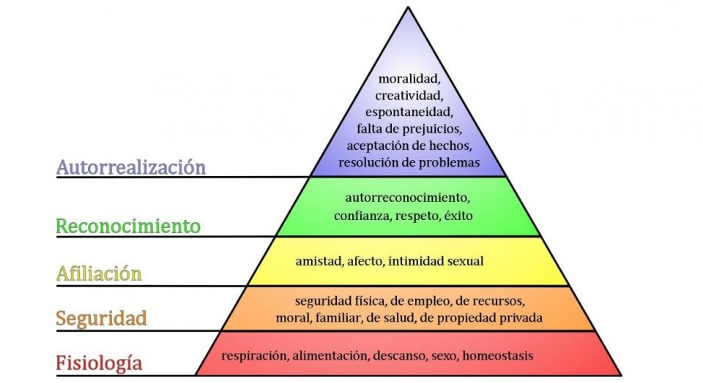

EJERCICIO: Señala 3 ejemplos de necesidades primarias, secundarias y necesidades inducidas.

- Factores productivos
Son los recursos (inputs) que se utilizan en la fabricación de bienes o servicios (output)
Naturaleza: son aquellos que proceden directamente de los recursos naturales de un país.
Estos recursos pueden ser renovables (Madera) y no renovables (Petróleo, Coltán), estos son limitados. Otros como el el sol, el aire…serian ilimitados. Es importante que los recursos no se utilicen por encima de su capacidad de regeneración porque se agotarían.
Trabajo: contribución del ser humano al proceso de producción. Su retribución se denomina salario (w)
Capital: bienes que sirven para producir otros bienes: maquinaria, herramientas, instalaciones, infraestructuras. Es el factor de producción generado por el hombre, también se denomina capital físico o real. Su retribución es el interés.
Iniciativa empresarial: capacidad de organizar los factores de producción para generar bienes y servicios. Su retribución es el beneficio, fue Marshall el cual introdujo al empresari@ como cuarto factor de producción
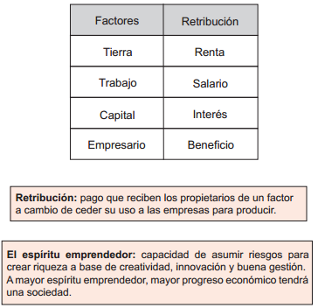

- BIENES Y SERVICIOS
Con los bienes y servicios se satisfacen las necesidades humanas, pero los primeros son materiales (ropa, alimentos,…) y los segundos son inmateriales (educación, sanidad, justicia, etc.). En el lenguaje económico, se denomina “utilidad” a la aptitud de los bienes en orden a la satisfacción de las necesidades o al cumplimiento de los fines de un sujeto económica. La utilidad no es, una cualidad intrínseca propia del bien, sino que surge de la relación entre el bien y el sujeto: es un concepto fundamentalmente subjetivo. El “valor de uso" refleja la estimación subjetiva de los bienes para la satisfacción directa de las necesidades. Por el contrario, el "valor de cambio" es un concepto propio de una economía social donde existía el cambio (y por tanto la propiedad privada) y sobre todo de una economía de mercado.
Los bienes y servicios pueden clasificarse:
  - Según su grado de escasez: En bienes libres y bienes económicos. Los primeros son ilimitados por lo que podemos disponer de ellos sin esfuerzo económico (el aire, la luz solar, el agua de mar, etc), mientras que los segundos son bienes que son escasos y regulables.
  - Según su función: Los bienes económicos se clasifican en bienes de consumo (duraderos y perecederos), bienes de producción o de capital. Los bienes de consumo son aquellos dedicados directamente a satisfacer una necesidad, por ejemplo, los yogures o un coche. Son perecederos cuando su consumo es inmediato (los yogures) y duraderos cuando permiten un uso prolongado en el tiempo (el coche). Los bienes de capital físico son aquellos que se utilizan para fabricar otros bienes (Grúa).
  - Según su grado de elaboración: Podemos hablar de bienes intermedios que son los que requieren transformación para llegar a satisfacer la necesidad para la que fueron creados (por ejemplo el papel que se utiliza para crear un libro) y bienes finales, que son aquellos cuyo grado de transformación les permite ser destinados ya para el consumo (por ejemplo, el libro). Algunos bienes pueden ser intermedios o finales, según el uso que les demos). Así los bienes la demanda de bs. Intermedios se deriva de la de los bienes finales. Ej. acero-coche
  - Según la relación que mantienen entre si: podemos hablar de bienes complementarios, cuando para satisfacer una necesidad se deben consumir de manera conjunta (por ejemplo el coche y la gasolina) y sustitutivos, cuando se trata de bienes que se consumen de manera alternativa por satisfacer la misma necesidad (por ejemplo, el azúcar y la sacarina) y bienes independientes que no tienen relación para el consumidor.
  - Según el grado de acceso: Podemos hablar de bienes públicos, (no excluyente y no rival) cuando pueden ser consumidos por cualquier persona de manera que nadie queda excluido de la posibilidad de consumirlos (bs sociales que no se excluyen) ej. playa, y bienes privados, cuando pertenecen a la persona que paga por su consumo y excluye por tanto a todos los demás. ej. Gimnasio.
  - Bienes normales, inferiores, independientes y de lujo: según la renta disponible consumiré más o menos de estos bienes. ropa/ marcas blancas/ sal/ yate

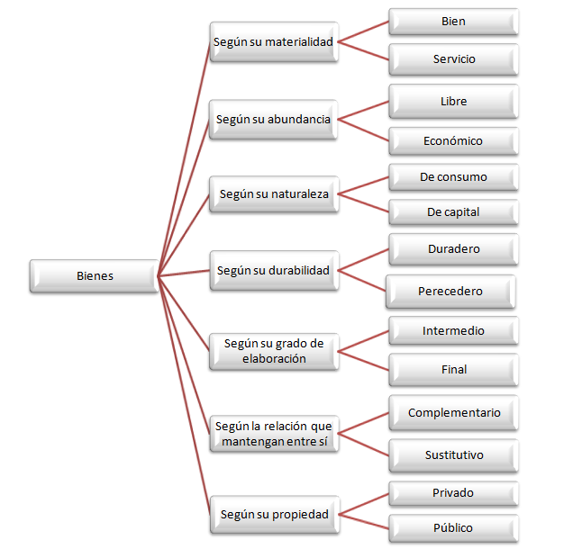
EJERCICIO: ¿Qué factores intervienen en la fabricación de los siguientes bienes o servicios?
- Jersey de lana
- Teléfono móvil
- Corte de pelo
EJERCICIO: ¿Qué entiendes por sostenibilidad?
EJERCICIO: Qué tipos de bienes son:
- Juego y consola.
- Mantequilla hacendado
- Un ladrillo
- Una manzana
EJERCICIO: ¿Es lo mismo bien libre que bien gratuito?
EJERCICIO: Busca 5 tipos de bienes derivados del petróleo.
5. LA “ESCASEZ” DE RECURSOS Y LA NECESIDAD DE ELEGIR.
El ser humano es un ser de necesidades “ilimitadas” (cuando logra satisfacer unas, aparecen inmediatamente otras nuevas). Para satisfacer dichas necesidades cuenta con unos recursos limitados “escasos” y por lo tanto tiene que plantearse cómo utilizar dichos recursos y qué necesidades va a intentar cubrir, debe por tanto elegir. El concepto escasez, como ya intuyes, es diferente del concepto de pobreza. De hecho, hoy en día la pobreza es un problema de desigualdad, más que de escasez.
COSTE DE
OPORTUNIDAD
ELECCIÓN
RECURSOS
“ESCASOS”
NECESIDADES
“ILIMITADAS”
+ =
EJERCICIO: Razona si es verdadero o falso.
- Necesidades primarias son aquellas que tienen carácter biológico y cuya satisfacción nos permite sobrevivir.
- Los bienes libres son en realidad muy numerosos (hay muchos) a pesar de la escasez.
- Las necesidades humanas son limitadas.
- El coste de oportunidad es el valor de un bien en términos de otro
- Del estudio del comportamiento de un consumidor individualmente se encarga la macroeconomía..
- Las necesidades humanas no sólo se satisfacen con bienes materiales, sino también con otras actividades que denominamos servicios.
- Los bienes de consumo duradero son aquellos que pueden almacenarse durante largo tiempo, como las uvas, por ejemplo.
- Las necesidades humanas han ido cambiando con el tiempo, como consecuencia fundamentalmente del desarrollo económico y social

6. PRINCIPIOS ECONÓMICOS.
La racionalidad es la capacidad humana que permite pensar, evaluar y actuar de acuerdo a unos principios para lograr objetivos.
En el desarrollo de sus teorías la economía supone que las personas se comportan de forma racional: son previsoras, reflexionan sobre lo que más les conviene y responden a estímulos.
Comprender la forma en que las personas deciden la capacidad de elección y permite predecir el comportamiento y evaluar las consecuencias de las acciones
Los cuatro principios más importantes de la toma de decisiones económicas son:
1. El principio de la escasez: afrontar disyuntivas
2. El principio del coste-beneficio: comparar pérdidas y ganancias
3. El principio de los incentivos: responder a estímulos.
4. El principio de la eficiencia y la equidad: evitar despilfarrar y valorar la justicia
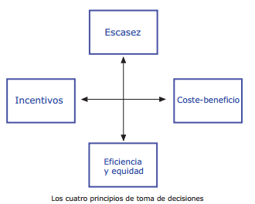
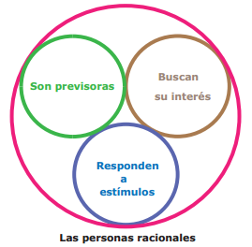

- Principio de escasez: afrontar disyuntivas
Las personas toman decisiones de forma continua: siempre que eligen algo están renunciando a otras cosas. Elegir implica renunciar, y cada elección conlleva por tanto un coste, por la oportunidad no elegida.
El coste de oportunidad se puede definir como “la cantidad de otros bienes a la que se renuncia para obtener una unidad del bien elegido”, “el valor de un bien en términos de otro” o “el mayor valor de la opción no elegida”

2. El principio del coste-beneficio: comparar pérdidas y ganancias
En las decisiones que tomamos implícitamente estamos realizando un análisis de coste – beneficio, en este análisis distinguimos los costes explícitos que implican un desembolso monetario y los costes implícitos que no van asociados a un desembolso monetario directo, pero sí al coste de oportunidad, a los ingresos que se obtendrían en la mejor alternativa no elegida.
También es necesario conocer los costes irrecuperables que son aquellos que no pueden recuperarse a partir del momento en que se toma una decisión.
La valoración coste-beneficio no suele ser de “todo o nada”, se valora inconscientemente beneficios y costes de un poco más o un poco menos. Estamos hablando del análisis marginal
La utilidad es la satisfacción que se obtiene al consumir bienes y servicios, mientras la utilidad marginal es la satisfacción adicional obtenida por consumir una unidad más.
Las decisiones de los agentes se basan en la utilidad marginal y no en la total.
La utilidad marginal es decreciente. Cuando disponemos de muchas unidades de un bien, consumir una más nos reporta una utilidad cada vez menor.
Ej: No satisface igual el primer bombón consumido de una caja de bombones que los últimos devorados por inercia o gula compulsiva
3. El principio de los incentivos: responder a estímulos.
El “afán personal” es el motor de las acciones. Las personas toman decisiones valorando constantemente costes y beneficios. Si las circunstancias cambian, las decisiones también se modifican.
Los incentivos actúan sobre la motivación, motor vital de las acciones.
Tipos de incentivos
Los gobiernos conscientes del papel que desempeñan los incentivos en la toma de decisiones, actúan sobre ellos para alterar la conducta de los ciudadanos.
Los incentivos pueden ser:
- Económicos: bonifican o penalizan las acciones (subvenciones, ayudas, sanciones, deducciones, impuestos…)
- Sociales: aceptación o rechazo social de las conductas.
- Éticos: actuación sobre los valores
4. El principio de la eficiencia y la equidad: evitar despilfarrar y valorar la justicia
Una de las más importante disyuntivas a las que se enfrenta la sociedad es la de elegir entre ser más eficiente o más equitativa, entre sacar el mayor partido posible de los recursos de los que dispone o repartirlos de un modo más igualitario.
Eficiencia técnica y eficiencia económica
La economía estudia cómo la sociedad asigna unos recursos que son escasos a los distintos fines alternativos.
La eficiencia es el concepto central de la ciencia económica, ya que cuanto mejor se aprovechen los recursos, más necesidades se pueden satisfacer. Una sociedad pobre e ineficiente, no pude permitirse tener ingenieros, médicos especializados ni asistentes sociales.
La eficiencia es una relación entre fines y medios, una medida de rendimiento que muestra la relación entre los resultados obtenidos (ganancias, productos, etc.) y los recursos utilizados (trabajo, materias primas, etc.). La Eficiencia supone elegir la mejor opción (mejor aprovechamiento posible de los recursos). La eficacia supone el realizar una actividad pero no implica que esta se haga de la mejor manera posible. Dentro de eficiencia distinguimos:
La eficiencia técnica muestra la relación desde un punto de vista físico (libros producidos / papel utilizado.
La eficiencia económica hace uso de valoraciones económicas, de la relación existente entre valor monetario de los fines y el valor monetario de los medios (valor en euros del libro / valor en euros papel).
Por otro lado conviene que a la vez que somos eficientes no dejemos excluidos y teniendo en cuenta este aspecto de solidaridad en la distribución atendiendo a diferentes criterios estamos siendo equitativos, pero como pasa siempre y también en economía el punto medio es muy difícil de conseguir y a veces somos más equitativos y otras más eficientes.
EJERCICIO: En relación a los principios vistos en clase, identifica cada uno con las siguientes situaciones:
- Una persona gana 25.000 € al año por su actual trabajo y le ofrecen un nuevo empleo que le pagan 30.000 € trabajando una hora más.
- Hay restaurantes que siempre están llenos mientras que otros están vacíos
- Para decidir cuantas horas por semana va al gym, una persona compara el beneficio para su salud de una hora más de ejercicios con el efecto sobre sus notas de una hora menos de estudio.
- La camisa que compraste hace un año no te sirve. Tu hermana te pide que se la des y tu te niegas porque te salió muy cara.

EJERCICIO: Lee las siguientes frases y analízalas desde un punto de vista económico.
“No es más rico quien más tiene, sino quien menos necesita”. Agustín de Hipona
"El dinero no da la felicidad, pero produce una sensación tan parecida que sólo un auténtico especialista podría reconocer la diferencia". Woody Allen
“El mundo es lo suficientemente grande para satisfacer las necesidades de todos, pero siempre será demasiado pequeño para la avaricia de algunos." Gandhi
EJERCICIO: Razona si es verdadero o falso.
- Las empresas en sus procesos productivos necesitan factores de producción (tierra, trabajo y capital) y los obtienen libremente.
- El salario es la retribución que se paga al factor trabajo, por su utilización en el proceso productivo
- El interés es el pago que se realiza por la utilización del capital.
- A la retribución que se hace por la utilización del factor tierra se le llama renta.
- Cuanto mayor beneficio tenga una empresa, mayor capital tendrá.
- Un restaurante donde sólo se sirvan ensaladas, pertenece al sector primario, porque no transforma los alimentos, sirviéndolos tal y como la naturaleza los ofrece.
- El Estado o sector público en una economía como la nuestra se limita a regular la actividad económica

TEST:
La Microeconomía se ocupa de cuestiones tales como:
- Por qué una tortilla de patata vale más o menos que un bocadillo de calamares
- La incidencia de las exportaciones en la economía nacional.
- La incidencia de los impuestos en los niveles de producción y empleo

El objeto de la Macroeconomía es el estudio de:
- Las necesidades humanas y los bienes económicos
- La economía normativa
- El conjunto de agregados económicos

Cuáles de las siguientes situaciones caen dentro del campo de la Microeconomía
- Todas las industrias del país deciden realizar proyectos con energías renovables: energía solar, energía eólica,...
- Analizar si los jóvenes prefieren comprarse una moto o un coche
- El dueño de un restaurante tiene que decidir si contrata a más camareros o no
De las siguientes afirmaciones, ¿Cuáles son normativas?
1 El precio del petróleo se triplico entre 1973 y 1974
2 En 1989 los países pobres del mundo recibieron una menor parte de la renta mundial de la que hubiera sido aconsejable
3 En los comienzos de la década de los 80 muchas economías occidentales se enfrentaron a elevadas tasas de desempleo
- El establecimiento de altas tasas impositivas sobre el tabaco hará reducir su consumo
- Sólo es normativa la 2
- Sólo es normativa la 2 y la 4
- No hay ninguna normativa, todas son positivas
La economía normativa:
- Tiene como objeto explicar el funcionamiento del sistema económico
- Realiza un estudio científico de los problemas económicos
- Utiliza juicios de valor sobre la realidad económica

¿Cuál de los siguientes temas no pertenece a la Macroeconomía?
- El efecto de la política económica sobre la inflación en la última década
- El efecto del descenso en el precio del petróleo sobre la demanda de carbón
- La influencia de la inversión agregada sobre el crecimiento económico
- La influencia de una tasa de inflación española sobre la cotización del euro

EJERCICIO: Nada es gratis. Russell Roberts (2001), “El corazón invisible: un romance liberal”.

La economía es una manera de ver el mundo. Nos recuerda constantemente que nada es gratis. Cada camino que tomamos deja atrás otro sin explorar y eso puede conducirnos a lamentarlo. Pero elegir es bueno. Y yo me alegro de vivir en un mundo donde las cosas tienen un precio. Un mundo sin consecuencias ni costes sería un mundo sin decisiones significativas. Una vida sin responsabilidades no sería una vida de adulto…es la vida de un animal, de un niño o de un robot.

Define los conceptos relacionados: economía, coste de oportunidad, responsabilidad, toma de decisiones y escasez.

Preguntas:
1- ¿Por qué la economía es una manera de ver el mundo?
2- ¿Qué quiere decir “nada es gratis”?. Relaciónalo con el concepto de coste de oportunidad.
3- ¿Qué tiene de bueno que las cosas tengan un precio? ¿qué relación tiene precio y escasez?
4- ¿Te gusta que otros decidan por ti? ¿por qué?
EJERCICIO: Explica los distintos principios de toma de decisiones económicas a partir del ejemplo de la segunda viñeta.

